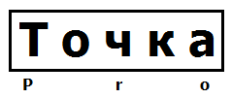 | ООО «ТочкаПРО»
Адрес: г. Вологда, ул. Возрождения, 47, кв. 247
ИНН 3525453077
Банк Вологодское Отделение № 8638 ПАО Сбербанк г. Вологда
БИК 041909644
Р/с 40702810612000008885
К/с 30101810900000000644
 | Тел. +7-911-500-68-62 Дмитрий
Костюмы сварщика
Наименование, фото | Описание | Цена
Костюм сварщика: куртка, брюки брезентовый  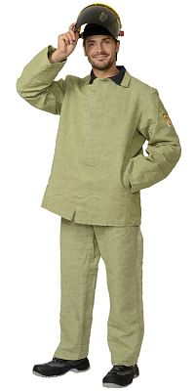 | Брезент с ОП пропиткой, арт. 11292, пов. пл.500 г/кв.м., цвет: хаки. Куртка с потайной застёжкой на пуговицы, каманами в боковых швах. Воротник отделан бязью. На кокетке спинки и под проймами рукавов-вентиляционные отверстия для воздухообмена. Брюки с застежкой на пуговицы в боковых швах. ГОСТ 12.4.250-2013 ССБТ  Состав: 40% ХБ 60% Лен  Ткань/Материал верха: Брезент  Сезон: лето  Плотность/Толщина материала: 500 г/кв.м  Комплектность: Куртка, брюки  Размерный ряд: с 88-92 по 120-124  Ростовка: с 170-176 по 182-188  Объем: 0.024  Вес изделия: 2.045 | 1610.00
Костюм сварщика: куртка, брюки брезентовый с налокотниками и наколенниками  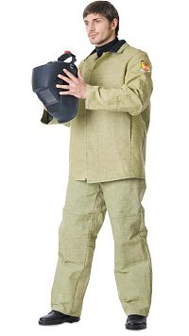 | Брезент с ОП пропиткой, арт. 11292, пов. пл.500 г/кв.м., цвет: хаки. Куртка с потайной застёжкой на пуговицы, каманами в боковых швах. Воротник отделан бязью. На кокетке спинки и под проймами рукавов-вентиляционные отверстия для воздухообмена. Брюки с застежкой на пуговицы в боковых швах. Костюм усилен дополнительными накладками в области локтей и колен. ГОСТ 12.4.250-2013 ССБТ  Состав: 40% ХБ 60% Лен  Ткань/Материал верха: Брезент  Сезон: лето  Плотность/Толщина материала: 500 г/кв.м  Комплектность: Куртка, брюки  Размерный ряд: с 88-92 по 120-124  Ростовка: с 170-176 по 182-188  Объем: 0.024  Вес изделия: 2.696 | 1710.00
Костюм огнестойкий х/б: куртка, брюки (молескин)  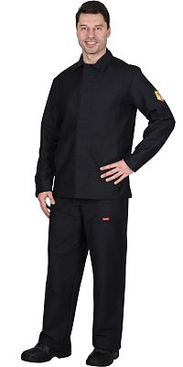 | Тк. молескин ОП, арт. С28-ЮД, 100% х/б., пл. 280 г/кв.м., чёрный. Куртка с отложным воротником, карманами. Куртка и брюки с заст. на пуговицы. ГОСТ 12.4.045-87. Тип А.  Состав: 100% ХБ  Ткань/Материал верха: Молескин с огнеупорной пропиткой  Сезон: лето  Комплектность: Куртка, брюки  Размерный ряд: с 88-92 по 120-124  Ростовка: с 170-176 по 182-188  Объем: 0.0016  Вес изделия: 1.7 | 2770.00
Костюм сварщика "ГЕРКУЛЕС" летний: куртка, брюки темно-синий и СОП  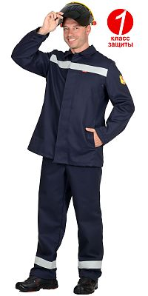 | Ткань верха: "FIRE RESISTANT (FR 330)" водоотталкивающая (ВО) состав: 100х/б огнеупорная, ширина 150см. Цвет: темно-синий. Куртка прямая, удлинённая с центральной бортовой супатной застёжкой на шесть обметанных петель и пуговиц, с отложным воротником, с нижними карманами в рельефах, с внутренним нагрудным карманом на левой полочке, отверстиями для воздухообмена под проймами на спинке и на полочках, на кокетке. Рукава втачные, по низу рукава хлястики, застегивающиеся на пуговицы. В куртке предусмотрен СОП шириной 50мм огнестойкий для обозначения сигнальной видимости. Детали: пояс передний половинки, пояс задней половинки, мешковина кармана куртки, мешковина кармана брюк, внутренний карман. Костюм 1 класс защиты, предназначенный для защиты работающих от повышенных температур, для эксплуатации на расстоянии до источника брызг металла, окалины не менее 2 м., кратковременным воздействием открытого пламени, контактом с нагретыми поверхностями или сочетанием перечисленных тепловых факторов.Брюки прямые, с притачным поясом на задних половинках застегивающийся на пуговицы, с цельновыкроенным поясом на передних половинках, с 6 шлевками, с карманами в боковых швах, с накладным карманом на правой передней половинке, с вытачками на задних половинках. В брюках предусмотрен СОП шириной 50мм огнестойкий для обозначения сигнальной видимости.  Состав: 100% ХБ  Ткань/Материал верха: 100% х/б  Сезон: лето  Плотность/Толщина материала: 330 г/кв.м.  Комплектность: Куртка, брюки  Размерный ряд: с 88-92 по 120-124  Ростовка: с 170-176 по 182-188  Световозвращающий материал: 50 мм  Объем: 0.0024  Вес изделия: 0.8 | 3360.00
Костюм огнестойкий суконный: куртка, брюки серый  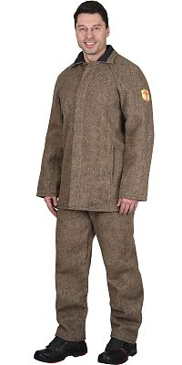 | Сукно ОП, пл. 760 г/кв.м. Куртка с потайной застёжкой на пуговицы, отложным воротником, нагруд. и бок. карманами. Брюки с заст. гульфика на пуговицы. ГОСТ 12.4.045-87. тип В.  Состав: 90% шерсть, 10% лавсан  Ткань/Материал верха: Сукно шинельное  Сезон: лето  Комплектность: Куртка, брюки  Размерный ряд: с 88-92 по 120-124  Ростовка: с 170-176 по 182-188  Подкладка: Бязь - 100% х/б  Объем: 0.0462  Вес изделия: 4.1 | 3490.00
Костюм сварщика зимний  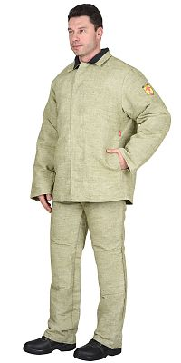 | Брезент ОП, арт.11292, пл. 500г/кв.м, цвет: хаки. Отстёгивающаяся утепленная подкладка: ватин 600 г/кв.м. Брюки с бретелями. ГОСТ Р 12.4.247-2008.  Состав: 40% ХБ 60% Лен  Ткань/Материал верха: Брезент  Сезон: Зима  Плотность/Толщина материала: 300 г/кв.м.  Комплектность: Куртка, брюки  Размерный ряд: с 96-100 по 120-124  Ростовка: с 170-176 по 182-188  Утеплитель: Ватин  Подкладка: 100% х/б  Пакет утеплителя: куртка - 2 слоя, брюки - 2 слоя  Объем: 0.0531  Вес изделия: 4.9 | 3750.00
Костюм сварщика: куртка, брюки брезентовый со спилком (2,7 кв.м) тип Б  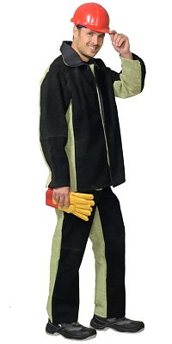 | Брезент с ОП пропиткой, арт.11292, пл. 500г/кв.м, цвет: хаки. Спилок КРС толщина 1,0-1,3 мм. (полочки, передняя часть рукавов, часть передних половинок брюк). ТУ 8572-017-00302190-93.  Состав: 40% ХБ 60% Лен  Ткань/Материал верха: Брезент+ спилок  Сезон: лето  Плотность/Толщина материала: 500 г/кв.м  Комплектность: Куртка, брюки  Размерный ряд: с 88-92 по 120-124  Ростовка: с 170-176 по 182-188  Объем: 0.016  Вес изделия: 2.06 | 3920.00
Костюм сварщика зимний со спилком (2,7 кв.м.) тип Б  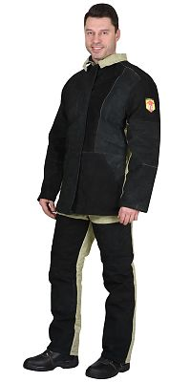 | Ткань: брезент ОП, пл. 500 г/кв.м, хаки. Накладки: спилок КРС , толщина 1,0-1,3 мм. Утеплитель: ватин, состав6 х/б,2 слоя, пл. 300 г/кв.м. Подкладка: бязь, состав: 100 х/б. Куртка, брюки со съемным утеплителем. Куртка с потойной застежкой на пуговицы, карманами в боковых швах. Воротник отделан бязью. Рукава с напульсниками. Брюки с застежкой в боковых швах. ГОСТ Р 12.4.250-2013 ССБТ, ГОСТ Р 12.4.236-2011  Состав: 40% ХБ 60% Лен  Ткань/Материал верха: Брезент+ спилок  Сезон: Зима  Плотность/Толщина материала: 300 г/кв.м.  Комплектность: Куртка, брюки, сьемный утеплитель  Размерный ряд: с 96-100 по 120-124  Ростовка: с 170-176 по 182-188  Утеплитель: Ватин  Подкладка: Бязь - 100% х/б  Пакет утеплителя: куртка - 2 слоя, брюки - 2 слоя  Класс/Степень защиты: 2 класс  Объем: 0.062  Вес изделия: 4.5 | 5530.00
Костюм "Сфинкс" куртка, брюки (450-450 гр/кв.м)  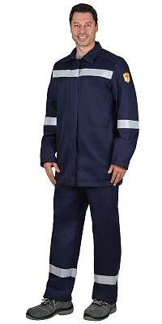 | Куртка прямая, удлинённая с центральной супатной застёжкой на пять обметанных петель и пуговиц, застегивающейся справа налево, с отложным воротником, с нижними карманами в рельефах, с внутренним нагрудным карманом на левой полочке, с отверстиями для воздухообмена на спинке и под проймами, с накладками полочек, кокетки спинки и рукавов. Рукава втачные, с отверстиями для воздухообмена, по низу рукава с внутренний стороны вшивается напульсник из ткани «Молескин». В куртке предусмотрен СОП шириной 50мм огнестойкий для обозначения сигнальной видимости.  Брюки прямые, с притачным поясом на задних половинках застегивающиеся на пуговицы, с цельновыкроенным поясом на передних половинках, с шлевками, с карманами в боковых швах, с вытачками на задних половинках, с накладками передних половинок и с накладками задних половинок. В брюках предусмотрен СОП шириной 50мм огнестойкий для обозначения сигнальной видимости.  Ткань верха: огнеупорная FR 450 с ВО пропиткой, 100% х/б, пл. 450г/м²  Ткань для накладок: огнеупорная «Сварщик ПРО» с МВО пропиткой,  100% х/б., пл. 450г/м²  Ткань подкладки: «Молескин», 100% х/б  Состав: 100% ХБ  Ткань/Материал верха: 100% х/б  Сезон: лето  Цвет: Т.синий..  Плотность/Толщина материала: 450 г/кв.м.  Особенность модели: Накладки из огнеупорной ткани  Комплектность: Куртка, брюки  Размерный ряд: с 88-92 по 120-124  Ростовка: с 170-176 по 182-188  Световозвращающий материал: СОП 50мм. огнеупорный  Класс/Степень защиты: 3 класс  Тип по ГОСТу 12.4.002-97: 12.4.250-2013 12.4.297-2013  Цвет отделки: Т. синий | 8190.00
Костюм сварщика "Сфинкс" зимний: куртка, брюки синий(450-450 гр/кв.м) и СОП 50мм  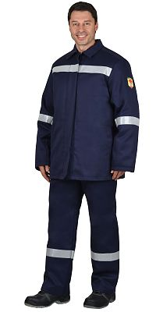 | КУРТКА прямая; с пристегивающейся утепленной подкладкой; с центральной бортовой потайной застёжкой; с отложным воротником; с нижними карманами в рельефах; с внутренним нагрудным карманом на пристежке; с отверстиями для воздухообмена на бочке; с накладками полочек, кокетки, спинки и рукавов. Рукава с налокотниками.  БРЮКИ прямые; с пристегивающейся утепленной подкладкой; с притачным поясом на задних половинках застегивающиеся на пуговицы; с цельновыкроенным поясом на передних половинках; с 6 шлевками; с карманами в боковых швах; с вытачками на задних половинках; с накладками передних половинок и с накладками задних половинок.  Куртка и брюки с лентой СОП шириной 50мм огнестойкая для обозначения сигнальной видимости.  Ткань верха: «FIRE RESISTANT (FR 450)» водоотталкивающая (ВО), состав: 100х/б огнеупорная.  Ткань накладки: «Сварщик ПРО» с огнезащитной и масловодоотталкивающей пропиткой, состав: 100% х/б.  Ткань подкладочная: «Бязь ГОСТ» состав: 100% х/б, пл. 142г/м2.  Утеплитель: «Холлофайбер-Тэк» состав: 150г/м2 - 2слоя  Состав: 100% ХБ  Ткань/Материал верха: 100% х/б  Сезон: Зима  Цвет: Т.синий..  Плотность/Толщина материала: 450 г/кв.м.  Особенность модели: Накладки из огнеупорной ткани  Комплектность: Куртка, брюки  Размерный ряд: с 96-100 по 112-116  Ростовка: с 170-176 по 182-188  Световозвращающий материал: СОП 50мм. огнеупорный  Утеплитель: Холлофайбер-Тэк 150 г/м.кв.  Подкладка: Бязь - 100% х/б  Пакет утеплителя: Куртка - 2 слоя, брюки -1 слой  Класс/Степень защиты: 3 класс  Тип по ГОСТу 12.4.002-97: 12.4.250-2013 12.4.297-2013 12.4.303-2016  Цвет отделки: Т. синий | 11200.00

